臺中市立中港高中107學年度第1學期
教育部高中優質化子計畫B-1「On-Line教師增能」計畫
智慧時代的行動創新教學講座研習暨活動成果
執行單位 | 臺中市立中港高中
活動/研習名稱 | 智慧時代的行動創新教學講座/Make ISO File from DVD & ISO mount on windows
活動/研習日期 | 107年11月2日 時間12：00 至 14：00
活動/研習地點 | 中港高中圖書館三樓電腦教室
活動/研習講師 | 中港高中 曾榮民組長
參與對象 | OnLine行動教師專業學習社群
參與人數 | 實際參與人數：29人
實  施  成  果 | 活動及研習紀錄：  12：00至13：30  - 中港高中曾榮民組長主講：  1、ripping DVD to iso file  Cdrtfe簡介及操作  2、Mount iso on windows 7  免費的虛擬光碟機WinCDEmu簡介及操作  3、Mount iso on windows 10  Windows 10已經支援掛載ISO光碟映像檔的功能，只要開啟檔案總管，對著光碟映像檔案按滑鼠右鍵，選擇「掛接」，就可以直接掛載光碟映像檔  4、台中市教育網路中心檔案伺服器Microsoft Office下載  http://ftp.tc.edu.tw/TC_limit/Microsoft/  http://ftp.tc.edu.tw/TC_limit/Microsoft/Office%202016%20Professional%20Plus/SW_DVD5_  Office_Professional_Plus_2016_64Bit_ChnTrad_MLF_X20-42427.ISO  13：30至14：00  - 社群夥伴分享行動學習課程的實作與研發相關經驗：  - 碧蘭師分享Cdrtfe簡介及操作。  - 展章師分享Mount iso on windows 10。
辦理活動照片
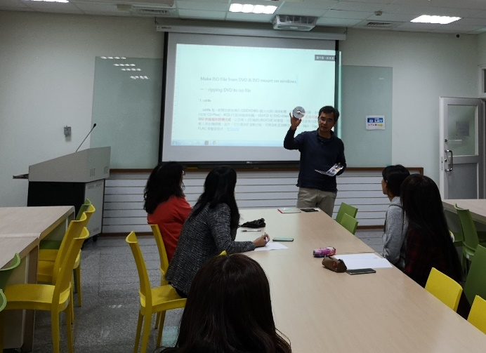 |  | 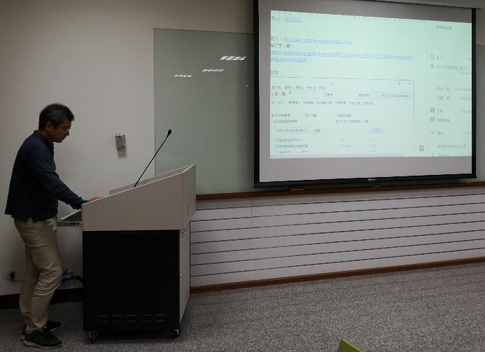
講師講解Cdrtfe簡介及操作 |  | 講師講解免費的虛擬光碟機WinCDEmu簡介及操作
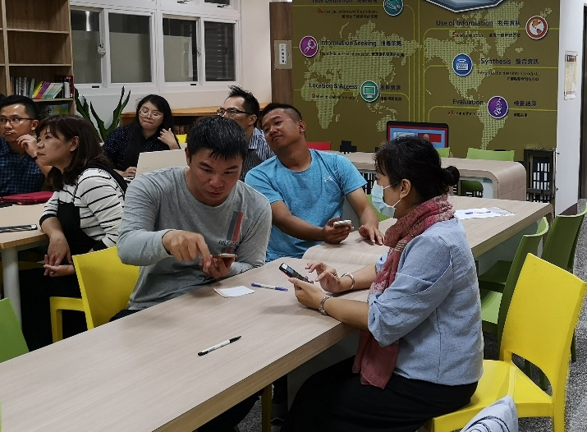 |  | 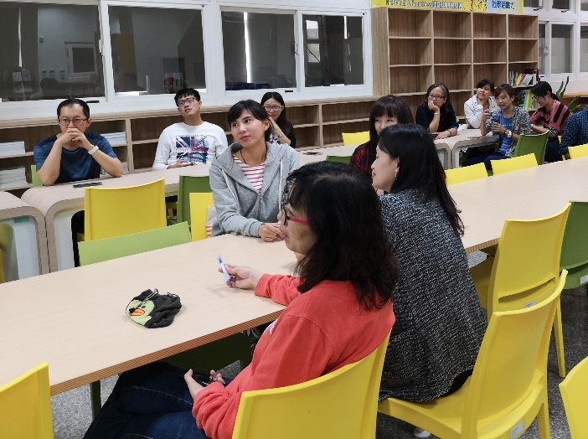
社群教師相互討論 |  | 社群教師認真學習
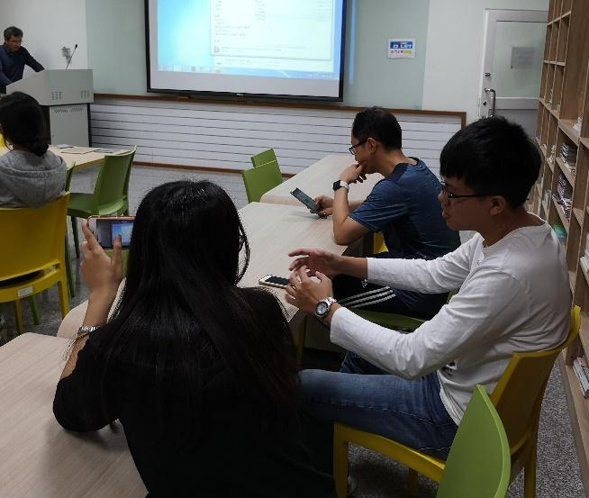 |  | 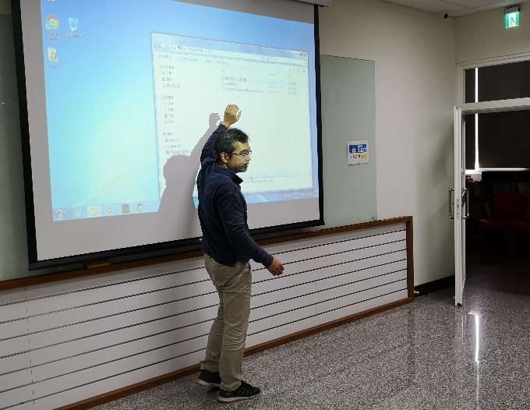
社群教師相互討論 |  | 講師講解Mount iso on windows 10

